Психологическое сопровождение образования детей с интеллектуальной недостаточностью.
С целью социально-коммуникативного развития детей с интеллектуальной недостаточностью мы вместе путешествуем по волшебной Радужной стране. Мы узнаем, какое бывает настроение, почему мы радуемся, грустим, злимся, удивляемся или боимся. Для нас в Радужной стране распускаются волшебные цветы – цветы дружбы, доброты, вежливости, щедрости, смелости, трудолюбия, отзывчивости. Мы узнаем, зачем нужны друзья, зачем нужно быть вежливым, щедрым, заботливым и т.д.
Помогает нам путешествовать по Радужной стране Волшебная книга правил.
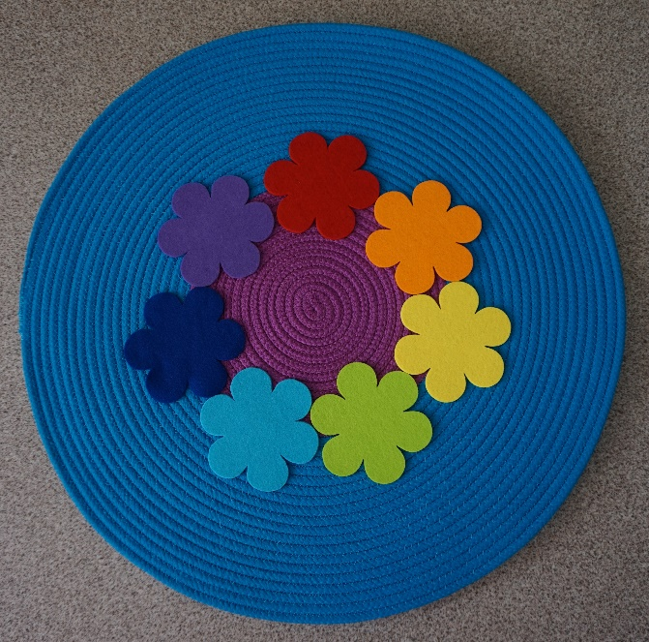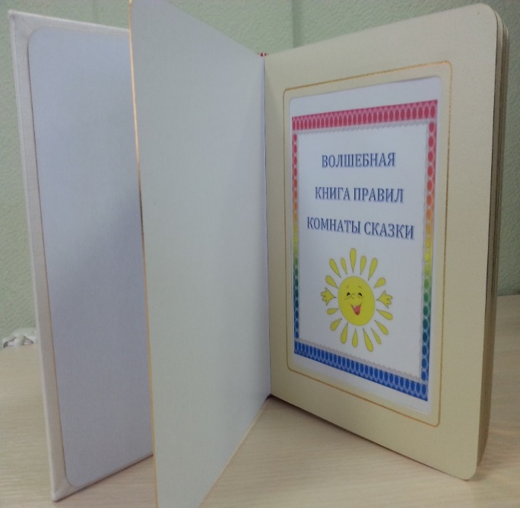
Психологическая поддержка семьи
С целью содействия повышения педагогической компетентности родителей в вопросах развития и воспитания, охраны и укрепления психологического здоровья детей мы проводим индивидуальные и тематические консультации, семинары-практикумы, приглашаем родителей участвовать в совместной игровой деятельности с детьми.
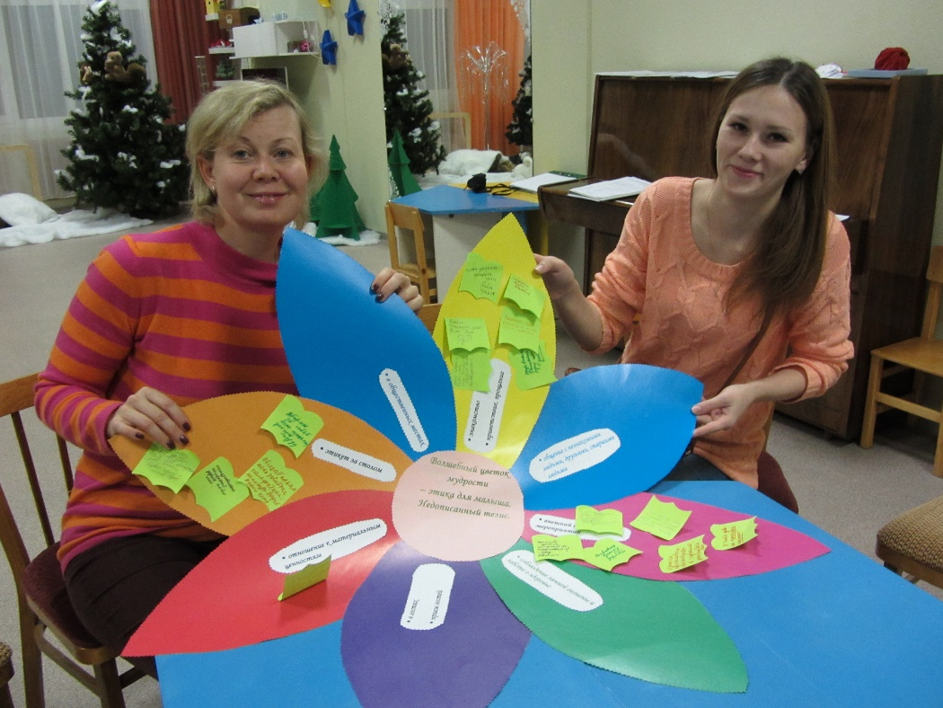
Тематическая консультация «Этика для малыша»

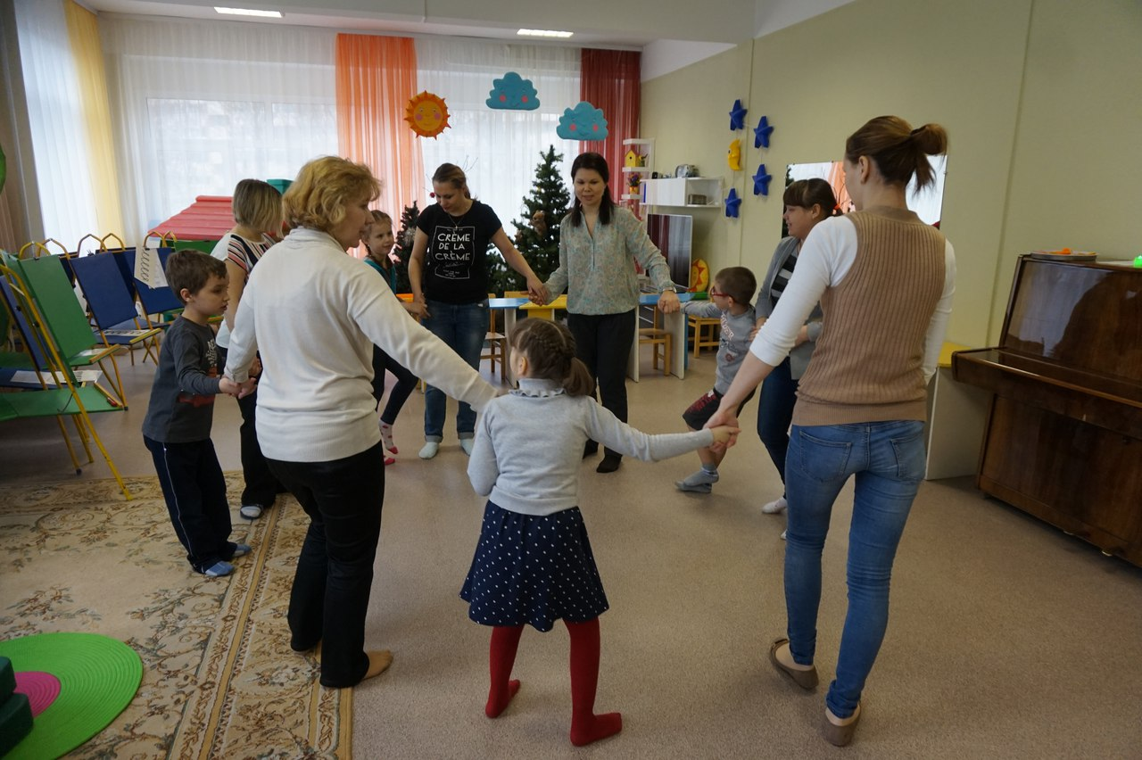
Совместная игровая деятельность «В гостях у солнышка»
Психологическая поддержка педагогов
С целью содействия благоприятному социально-психологическому климату в педагогическом коллективе, гармонизации психоэмоциального состояния и актуализации ресурсов для личностного роста педагогов мы проводим коммуникативные игры, семинары-практикумы, рассказываем медитативные сказки, вместе творим.

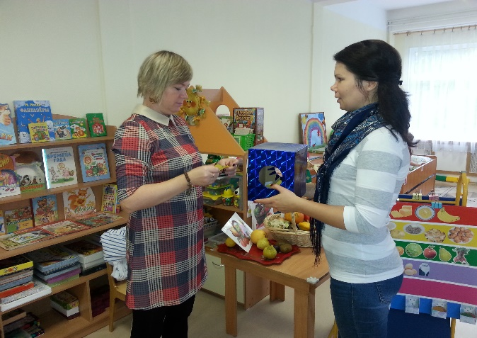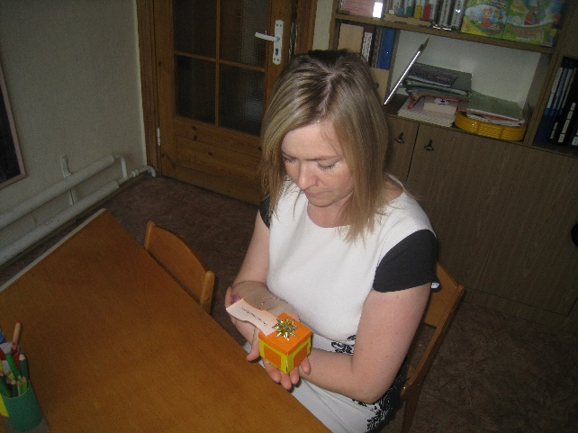
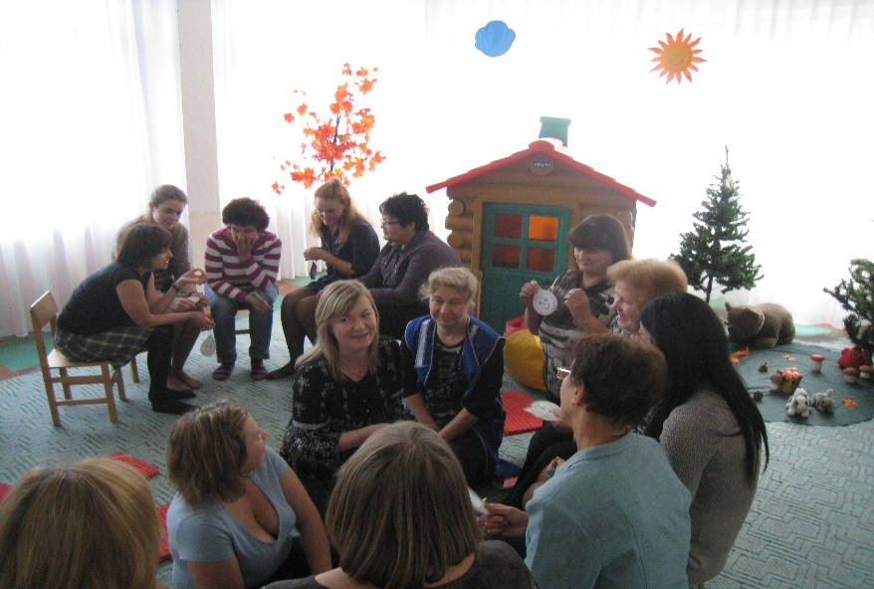
Коммуникативная игра «Таинственный друг»

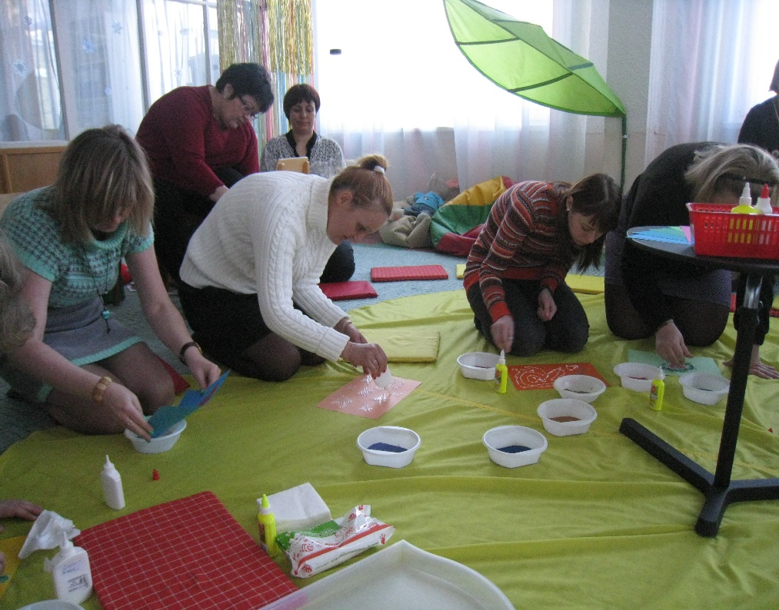
Медитативная сказка «Путь к своей звезде»

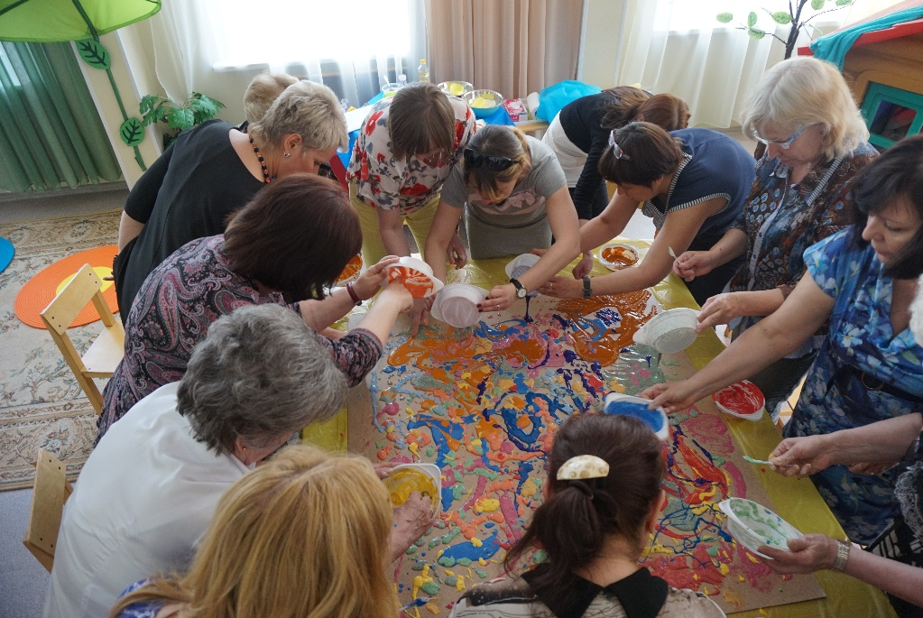
Творческая мастерская «Добрые волшебники»

Работа со студентами
С целью поддержки профессионального становления бакалавров и магистров мы делимся опытом, проводим игровые тренинги, круглые столы.

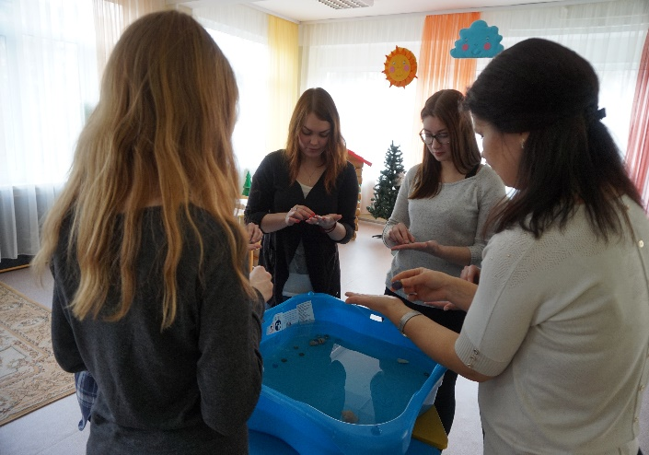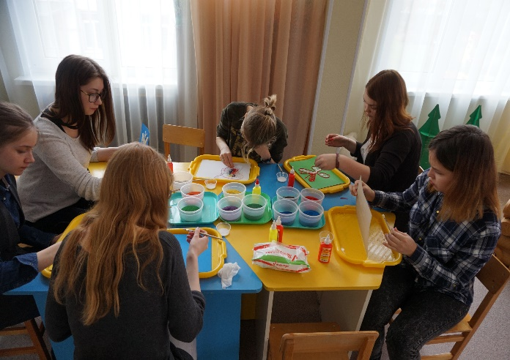
Игровой тренинг «Волшебный полет бабочек»

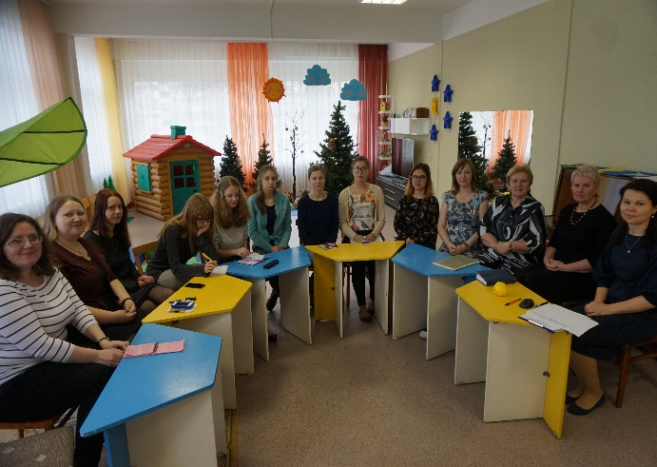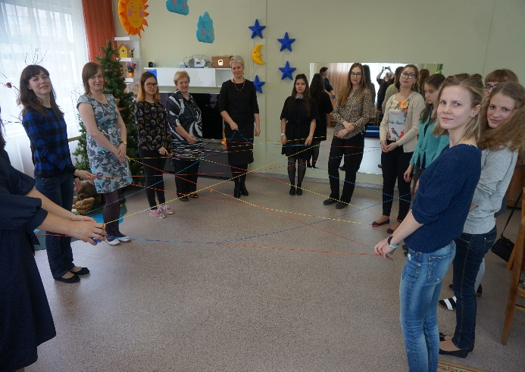
Круглый стол

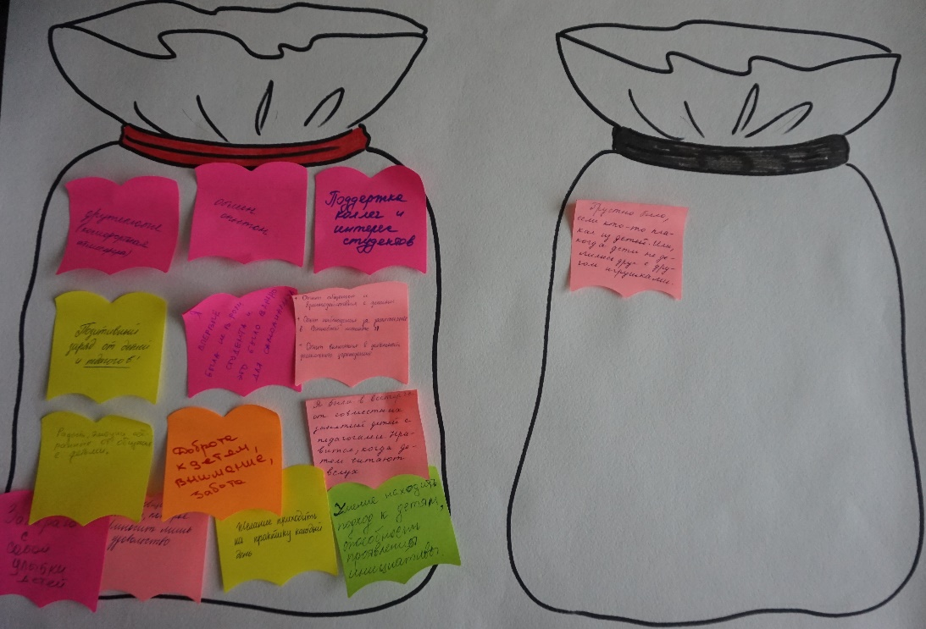
«Мешочки обратной связи»

